EX2

作者：404410030 資工一 鄭光宇

輸入：以參數傳遞至main(int argc, char \*argv[])，連續輸入多個整數

例：

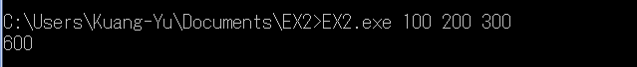

輸出：將輸入的整數加總，輸出結果並換行。